本资料来源于《七彩教育网》http://www.7caiedu.cn
地理

注意事项：
考生在答题前请认真阅读本注意事项及各题答题要求。
- 本试卷分第I卷（选择题）和第II卷（综合题）两部分。本次考试时间为100分钟，满分120分。考试结束后，请将答题卡交给监考老师。
- 答题前，请您务必将自己的学校、班级、姓名、学号、考试号用黑色字迹的0.5毫米签字笔填写在答题卡上。作答综合题，请您用黑色字迹的0.5毫米签字笔将答案写在答题卡上的指定位置，在其它位置作答一律无效。
一、选择题：共60分
（一）单项选择题：在下列各小题的四个选项中，只有一个选项最符合题目的要求。请在答题卡上将所选答案的字母代号涂黑(18小题，每题2分，共36分)。
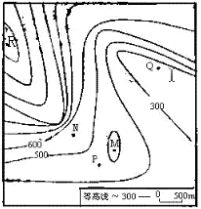
图1所示区域属于湿润的亚热带季风气候，读图回答1～2题。
图1
1．R、Q 两点的相对高度可能为
A．800 米 B．900 米
C．1000 米 D．1100 米
2．M、N、P、Q 四地中，海拔可能相等的两地是
A．M、N B．M、P
C．M、Q D．P、Q
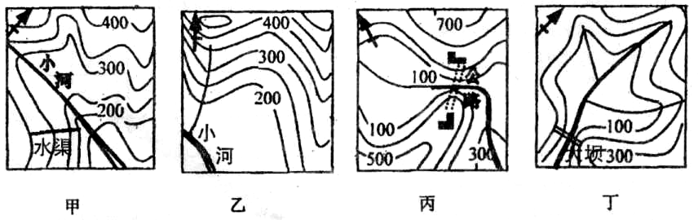
图2为四幅等高线图，读图回答3～4题。
3.四图中小河自西向东流的是
图2
A．甲图 B．乙图 C．丙图 D．丁图
4.四图中所示各项内容正确的一幅是
A．甲图 B．乙图 C．丙图 D．丁图
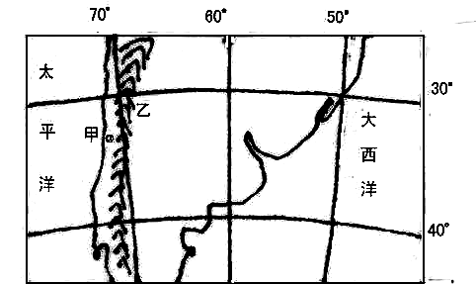
图3为某区域图，读图完成第5题
图3

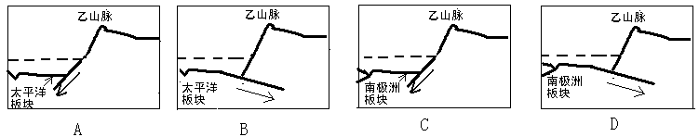
5．能反映乙山脉形成原因的是图4中的哪幅图
图4
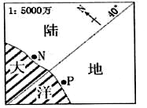
图5中P地常年受某风带的影响，读图回答第6题。
图5
6. 图中P地气候类型是
A．地中海气候 B．温带海洋性气候
C．温带季风气候 D．亚热带季风气候

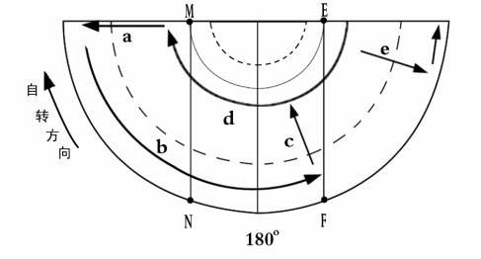
图6是以极点为中心的半球图，箭头表示洋流的分布位置及流向，读图回答7～8题。
图6
7.a、b、c、d、e表示的洋流中，既属于补偿流、又属于寒流的是
A．a 和e B．c和d
C．e和d D．b和c
8．下列叙述正确的是
A．M到N点方向与F点到E点方向正好相反
B．M到N点方向与F点到E点方向相同
C．从F点到E点方向是先西北后东南
D．从M到N点方向是向西北
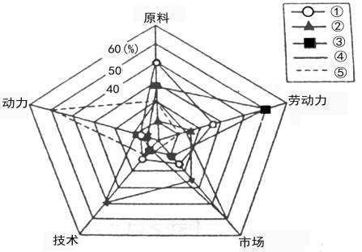
图7为“五种类型产业区位选择模式示意图”，读图回答9题。
图7
9．食品工业、软件产业、服装加工业与图中所示类型相符的依次是
A．④②③ B．④⑤② C．③②① D．①③⑤
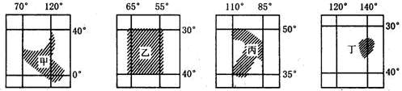
10．图8中阴影表示世界主要农业地域类型的分布，下列说法正确叙述是
图8
A．甲地区自然条件优越，农产品商品率高 B．乙地区牧场广阔，以牧羊为主
C．丙地区农场规模大，机械化水平高 D．丁地区土地广阔，灌溉水源充足
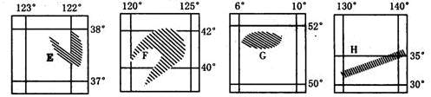
11．图9表示四个工业区的分布，有关的说法正确的是
图9

A．E 是传统工业区 B．F 是新兴工业区
C．G 的主导因素是劳动力 D．H 的区位优势是海运
图10为“世界四大洋主体位置示意图”，读图完成12题。
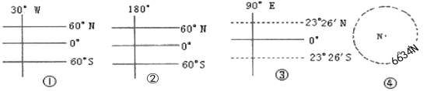
12．海运最为繁忙和全球台风发生频率最高、强度最大的大洋分别是
图10
A．①、② B．②、③ C．①、③ D．③、④
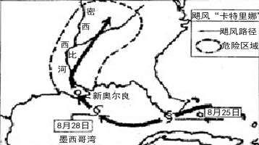
2005年8月29日，飓风“卡特里娜”在路易斯安那州东南沿海登陆，“卡特里娜”飓风在接下来的几个月里导致美国大约40万人失业，经济增长率降低1个百分点，图11为“卡特里娜”活动路径图，读图回答13～14题。
图11
13．飓风登陆一段时间后，风力逐渐减弱，雨量减少，最终消失的原因是
①水汽补给越来越少
②由低压逐渐演变成高压 ③中心盛行下沉气流 ④受地面摩擦力的影响
A．①② B．③④
C．②③ D．①④
14．如图10所示飓风经过的危险区域中，主要工业部门和农业带
①石油工业 ② 航天工业 ③ 森林工业
④ 亚热带作物带 ⑤棉花带 ⑥水果蔬菜和灌溉农业 ⑦小麦带
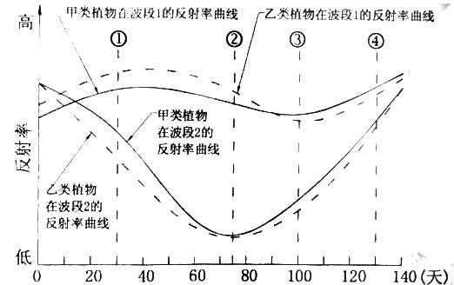
A．①②④⑦ B．④⑤⑥⑦ C．①③④⑥ D．①②④⑤
图12 甲、乙两类植物生长期内反射率曲线图
15．不同地物在同一光谱波段上的反射率差异越大，越容易区分。图12反映了甲、乙两类植物在生长期内两个波段上的反射率。在遥感影像上区分这两类植物，应该选择生长期内哪一天的影像最合适
A．①--第30天 B．②--第75天
C．③--第100天 D．④--第130天

图13中，阴影部分为黑夜，∠α=23°26′，读图完成16—17题。
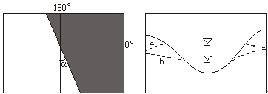
16．此图所示时间的半年后，关于右图中河流与潜水面的关系，正确的是
图13
A．恒河河沿岸的潜水面为b状态 B．黄河中下游沿岸的潜水面为b状态
C．密西西比河沿岸的潜水面为a状态 D．开普敦地区的潜水面为b状态
17．在α由图示状态缩小为0°的时段内
A．长江中下游地区出现梅雨
B．东北山区河流进入主汛期
C．华北平原开始播种小麦
D．东部秦岭—淮河以南地区可能出现低温冻害4
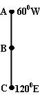
图14是一条完整的晨线，A、B、C为该晨线与不同经线的交点，且B距A和C的距离相等。据此判断18—19题。
图14
18．B点的经度值应为
2,4,6
A．30°W B．30°E C．150°E D．150°W
（二）双项选择题：在下列各小题的四个选项中，有两个选项符合题目的要求。请在答题卡上将所选答案的字母代号涂黑(8小题，每题全选对者得3分，只选一项且选对者得1分，其余情况均不得分，共24分)。
19．(接上题)此时太阳直射点的地理坐标为
A．（23°26′N，120°E） B．（23°26′S，120°E）
C．（23°26′N， 60°W） D．（23°26′S，60°W）
20．图15甲图为一组等值线，其值a>b>c。乙图为剖面图，读图判断下列说法正确的是
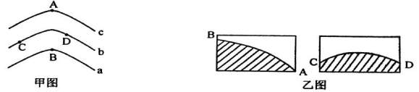
图15

A．若为等温线，则该地位于北半球海洋且太平洋上此时形成夏威夷高压
B．若为等高线，则A—B、C—D间的地形剖面图如乙图
C．若为等压线，则B处多阴雨天气
D．若为等地租线，则A、B的连线为城市放射性道路的一段
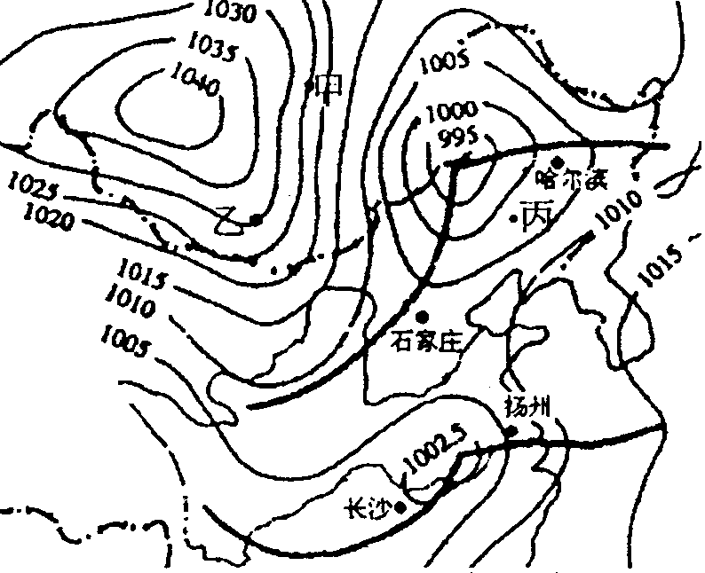
图16为“某日地面气压分布示意图”，读图回答21—22题。
图16
21．下列四个城市以多云和阴雨天气为主的是
A．扬州 B．长沙
C．哈尔滨 D．石家庄
22．图示天气状况出现时，下列情况正确的是
A．甲、乙、丙三地中，风力最强的是丙地
B．甲、乙、丙三地都是晴朗天气
D．甲、乙、丙三地温度最高的是丙地
C．甲地刮西北风，乙地刮偏北风，丙地刮偏东风
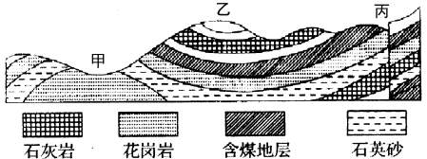
图17是某地区地质剖面示意图，读图完成23题。
图17
23．下列判断，正确的是
A．甲处地貌是背斜
B．乙处是良好的储油构造
C．石灰岩为沉积岩
D．甲处适宜修筑隧道，丙处不宜修建水库大坝
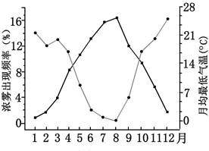
24．图18反映了长江三角洲地区浓雾出现的情况，从中可知此地区浓雾
图18
A．主要发生在秋、冬与春季
B．主要发生在夏季
C．与月均温有关
D．与月均最低气温有关
读图19为东北地区年降水量分布图（单位：mm），完成25—26题。
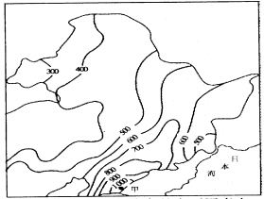
25．影响东北地区年降水量分布的主要因素有
图19
A．太阳辐射 B．距海远近
C．季风风向 D．纬度位置
26．东北地区平原广大，一首诗歌曾提到“……这里的土地肥到家，插上根筷子会发芽，栽上块柴禾也开花……”足见其土壤肥沃。但目前，东北地区土地利用中却存在一些问题，主要是
A．黑土土层变薄，肥力下降
B．沼泽地开发，湿地破坏
C．不合理的灌溉，土壤盐碱化 D．过度开垦，土地荒漠化
第II卷（综合题 共60分）
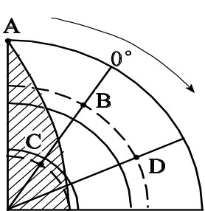
二、综合题：本大题共有8题，其中第27-30题为必做题，第31-33题为选做题，请在3道选做题中任意选做两道题，多选无效。共60分。
图20
考场号_____ 考试号________________座位号________________ 学号_____ 班级___________ 姓名_____________
………………密……………封……………线……………内……………不……………要……………答……………题………………
27．图20中，箭头表示地球自转的方向，阴影部分表示黑夜，图中的度数分别表示地球上的经度与纬度。读图完成下列要求。（6分）
（1）这一天，深圳、北京、海口、重庆四地正午时，相同高度
物体的影子由短到长的排列顺序是：
。（1分）
（2）图中各点，昼长是12小时的点是 。（1分）
（3）如果A点为22日，那么日期为21日的区域为___________
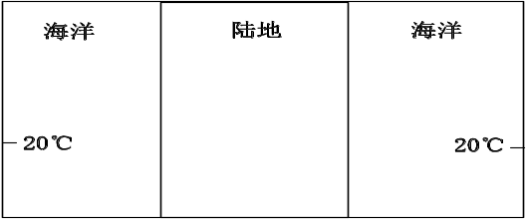
______ 。（2分）
图21
（4）请在图21中绘出指定的20℃的等温线，用来描述此时北半球海陆气温分布的规律。（2分）

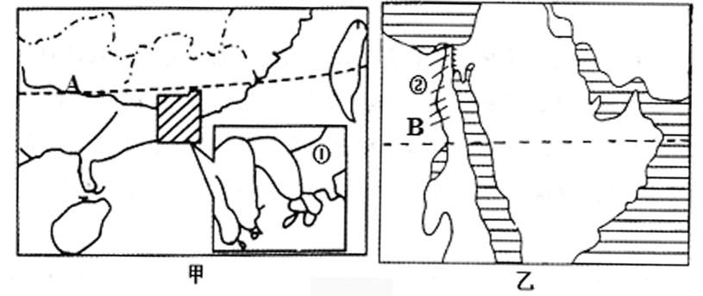
28.图22所示为两地理区域，读图回答下列问题：（15分）
图22
⑴图甲所示区域与图乙所示区域大部分地区纬度相当，但气候截然不同，说出甲、乙所示区域的主要气候类型，并分析造成气候差异的原因。(4分)

。
⑵因优越的自然条件，较好地实施了流域水能梯级开发是A、B两河中的 河，
其优越的自然条件是 。(3分)
其开发产生的电能主要输往 工业基地。是 “ ”能源调配工程的重要组成部分。此外图甲阴影区域中兴建了核电站，试述在此建核电站的原因。(5分)
。
⑶图乙中阴影地带②种植的主要经济作物是什么？分析②处该作物生产的有利自然条件。(3分)

29.图23为某区域简图，回答下列问题。（6分）
⑴图中A河的地理意义是 。(1分)
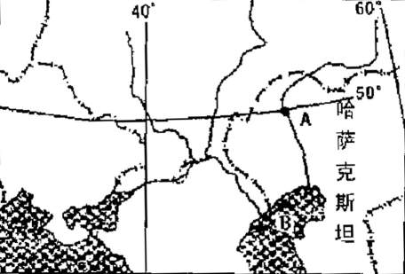
⑵濒临B湖的国家由原来2个增加为现在的5个，国际关系也变得复杂。该湖泊地区附近的优势矿产资源是 ；制约该地区发展的自然因素是 。(2分)
图23
⑶B湖北部地区地势低平，近年来土地盐碱化问题在日益加剧。试分析其形成原因。(3分)

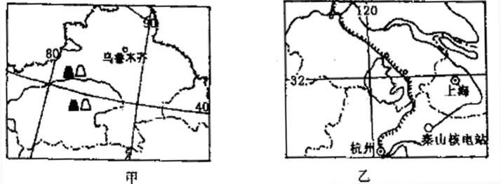
30．图24中的甲图和乙图为我国的两个区域，读图回答下列各问题。(13分)
图24
（1）目前两个区域开发的能源资源主要是：（按能源利用状况分）甲 、乙 。(2分)
将两区域连接在一起的大型工程是 ，这一工程的主要目的是实现能源的跨区域调配。(1分)
（2）甲、乙两区域内都有我国的著名河流，河流的丰水期都出现在_________季。原因分别是_______________________________， ________________________ 。(3分)
（3）两个区域内的经济作物：甲 、 ；乙 。(3分)
考场号_____ 考试号________________座位号________________ 学号_____ 班级___________ 姓名_____________
………………密……………封……………线……………内……………不……………要……………答……………题………………
（4）随着我国经济的发展，两区域对外贸易不断扩大。分析两区域在外贸活动中货物运输采用的主要交通方式。甲 ；乙 。(2分)
（5）甲区域城市分布的特点是_____________________________________ ， 乙区域城市分布的特点是_______________________________________________。(2分)
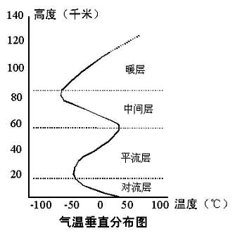
31．【选做 环境保护】阅读材料回答问题：（10分）
图25
材料一：大气层气温垂直分布图(图25)
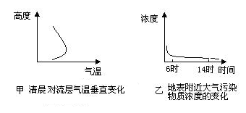
材料二：某城市清晨对流层气温分布和白天时段近地面大气污染物质浓度的变化(图26)
图26
⑴据材料一描述对流层气温垂直分布规律： 。（2分）

⑵某城市对流层气温出现材料二甲显示的情况，被认为出现了 层。（2分）
⑶材料二乙图显示的事物变化与甲图是否存在关联？ （有/否），试说明原因。（4分）
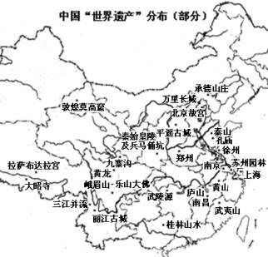
图27

⑷南极洲上空出现臭氧层空洞，臭氧层主要分布在（ ）（2分）
A．对流层 B．平流层
C．中间层 D．暖层

32．【选做 旅游地理】读图27中国“世界遗产”分布图（部分），完成下列各题（10分）：
（1）申报“世界遗产”最重要的意义在于_____________________________。(1分)
（2）安徽省属于“世界自然和文化遗产”项目的是 ；九寨沟、黄龙这两个“世界自然遗产”位于 省；我国南方私家园林的杰出代表_____________与万里长城一样都属于“世界文化遗产”的项目。(3分)
（3）如果旅游者在野外途中迷路，请列举两例确定方向的方法。(2分)
。
（4）试评价黄山景区的旅游开发条件。(4分)

33．【选做 海洋地理】下图28中图甲为“2月某大洋表面海水等温线分布图”，图乙为沿北纬32°纬线所作的“某月份海水盐度和温度分布示意图”，读图并根据所学知识回答下列问题。（共10分，每空1分）
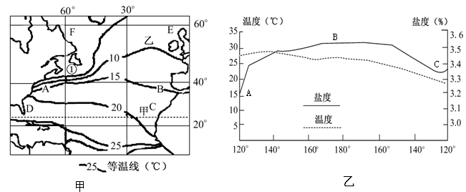
图28
（1）甲图中①代表的渔场名称是 。乙图所示的是 （2月或8月）海水温度和盐度曲线图。（2分）
（2）甲图中A处海区等温线比B处海区等温线稠密的原因是 。（2分）
（3）在甲图中与大洋西岸等温线相比，大洋东岸等温线在甲处海域向 (南、北)
方向突出，主要是甲处受 (洋流名称)的影响。（2分）
（4）图中字母A处盐度最低的原因是
；
B处盐度最高的原因是
。（4分）
参考答案
- 单项选择题
1 | 2 | 3 | 4 | 5 | 6 | 7 | 8 | 9 | 10 | 11 | 12 | 13 | 14 | 15 | 16 | 17 | 18
C | A | A | D | D | B | A | D | A | C | D | A | D | D | A | C | D | B
二、双项选择题
19 | 20 | 21 | 22 | 23 | 24 | 25 | 26
AD | BD | AB | BD | CD | AD | BC | AB
二、综合题：
27．（10分）（1）深圳、海口、重庆、北京 (1分) （2）A (1分) （3）120°W向西到180°(2分) （4）陆地向北凸(2分) 由于海陆地热力性质的差异，此时为北半球的夏季，陆地增温快，与由同纬度海洋比气温高，等温线向高纬（北）凸
28．（1）甲：亚热带季风气候（1分）
位于亚热带亚欧大陆东岸，受夏季风和台风影响，夏秋季多雨（1分）
乙：热带沙漠气候（1分）
受副热带高压控制，终年干旱少雨（1分）
（2）A 位于亚热带季风气候区，降水量丰富，河流径流量大；地势崎岖，水位落差大（2分） 珠江三角洲 西电东送 该地区常规能源缺乏（1分）人口稠密、经济发达，能耗量大（1分）该地区经济发达，资金雄厚，科技力量强；核能作为能源的最大特点是能量密集，燃料消耗相当少，地区适应性强。（1分）
（3）棉花（长绒棉）（1分） 土壤肥沃，便利的灌溉条件，热带沙漠气候，光热条件好，适宜棉花生长（2分）
29．共6分（1）为亚洲与欧洲的分界线（1分）
（2）石油、天然气（1分） 水资源缺乏（1分）
（3）不合理的灌溉引起的土地盐碱化；（1分）全球变暖，蒸发增大；（1分）河流上游工农业用增加，注入的河水减少，水湖面萎缩，盐份沉积。（1分）
30．（1）常规能源 新能源 西气东输
（2）夏 甲图中的河流多为内流河，为季节性河流，补给水源主要是夏季高温时融化的高山冰川积雪； 乙图位于季风气候区，夏季风带来的大气降水补给。（2分）
（3）棉花 甜菜 棉花
（4）铁路 海运 （5）沿盆地边缘的绿洲分布 沿河、沿铁路分布

32. (1)保护资源和环境（1分） （2）黄山 四川 苏州古典园林（3分）
(3) 利用GPS手持机定位；利用地图和指南针定位；利用手表和太阳方位定位；利用生物定位；利用建筑物朝向定位；（北半球）利用北斗星定位等（任选一点，得1分）
（4）同：经济价值、美学价值、科学价值
异：泰山作为世界自然、文化双遗产，具有突出的历史文化价值（2分）
（5）黄山具有非凡的秀美山景，有较高的美学、历史文化价值，旅游资源的质量高；黄山与九华山等旅游景点相距不远，具有优良的集群状况；黄山附近没有雷同的景点，有较好的地域组合；黄山与沪宁杭经济发达地区相距不远，有较短的市场距离；黄山及附近景点所处的交通位置优越，有较好的交通通达性。（3分）
33．（10分）⑴纽芬兰渔场（2分） ⑵A处为寒暖流交汇处，南北温差大。（2分）
⑶南 加那利寒流（2分）
⑷D处位于长江口附近，大量淡水注入，使海水受到稀释（2分）
F处受寒流影响（2分）

